

Ingeniería en Sistemas Computacionales

**Conmutación y enrutamiento de redes 14:00 – 15:00**

**Unidad 1**

**Evidencia 4: Práctica de configuración de rutas IPV6 en laboratorio**

Docente: M.C. Angélica Salazar Ramírez

Alumno: Escobar Sánchez José Alejandro

Control: 19170573

Correo: [l19170573@culiacan.tecnm.mx](mailto:l19170573@culiacan.tecnm.mx)

Ejecutando el comando ‘do show ip route’ desde el equipo de consola

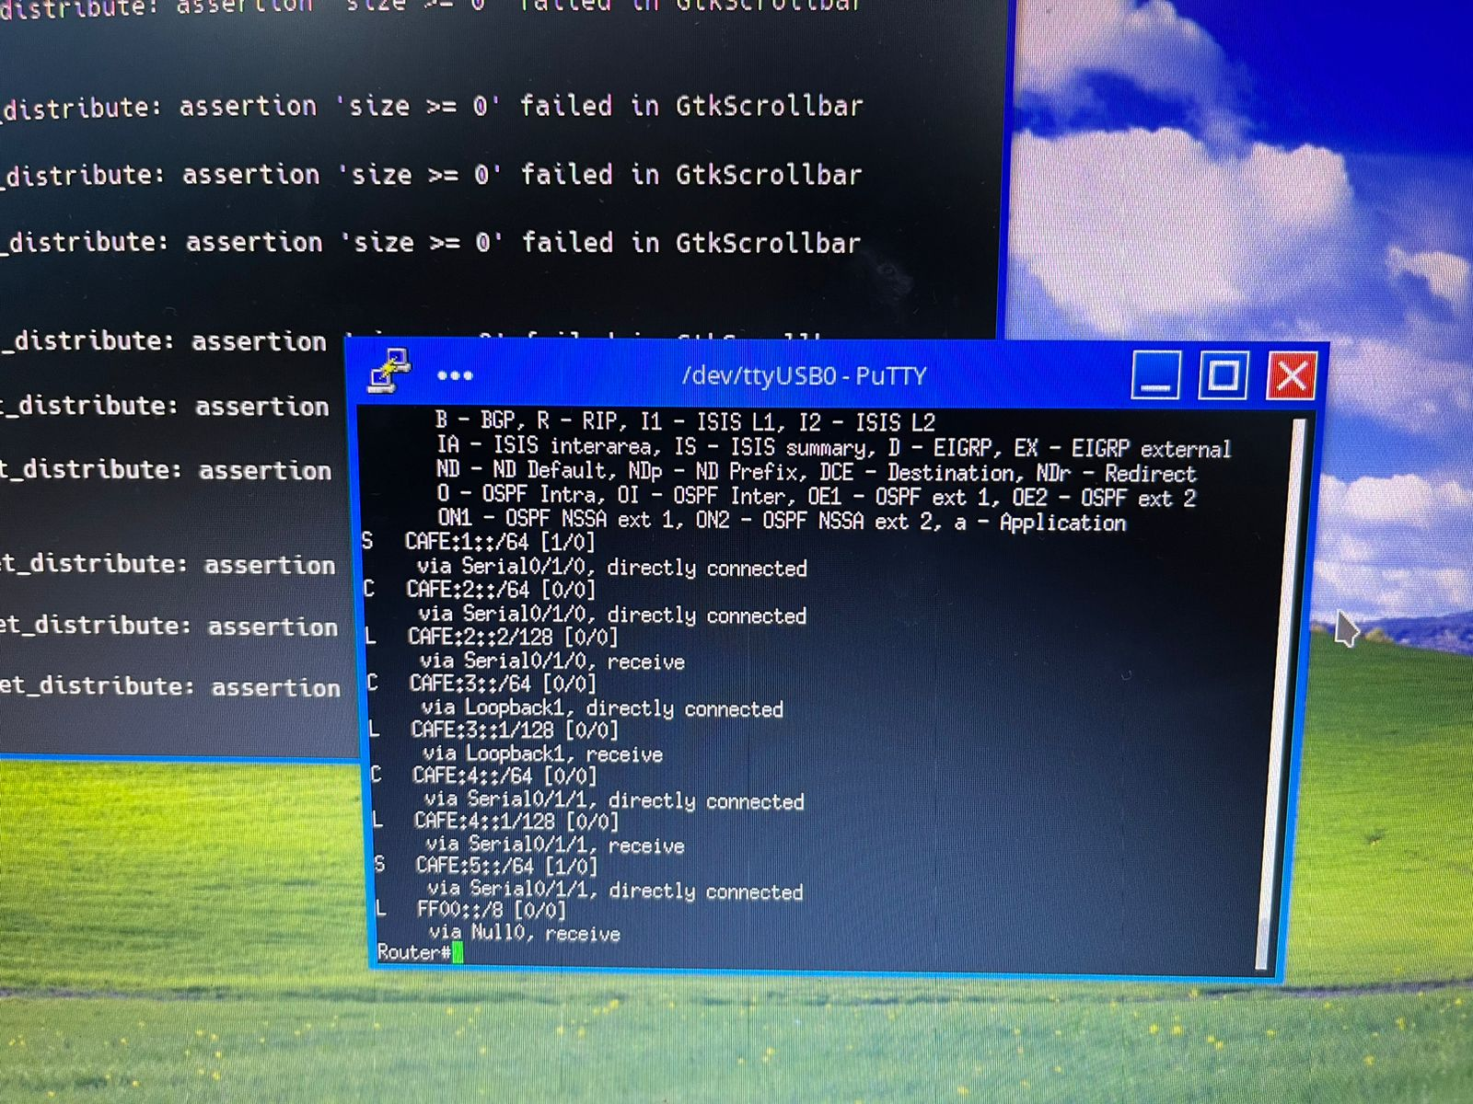

Se realizan pings a ambas redes loopback vecinas desde el IOS cisco

